Islamologi : Jurnal Ilmiah Keagamaan
https://jipkm.com/index.php/islamologi
ISSN: 3026-4553

Ritual Tetamba di Daerah Kalimantan

Amaliah
2310129120007@mhs.ulm.ac.id
Rauf Rahmadi
2310129110008@mhs.ulm.ac.id
Siti Norhalisa
2310129220007@mhs.ulm.ac.id
Universitas Lambung Mangkurat

Abstract : The tetamba ritual is a legacy of the Kalimantan people which is still used by local people to cure illnesses using non-medical methods. Betetamba comes from the word "tamba" or "tetamba" which means medicine. In knowing and understanding more deeply the tetamba ritual in Kalimantan. For example, the tetamba routine is still used in Basirih Hulu village, Mentaya Hilir Selatan District, East Kotawaringin Regency, Central Kalimantan Province and Barito Kuala Regency, South Kalimantan Province. Using data collection with documentation and interview methods. The tetamba ritual can be carried out using pure water and adding prayers according to its function. This ritual can also cure several diseases, including diseases that are considered to be the actions of other people, such as black magic or witchcraft. By using the tetemba ritual, it is believed by some people to cure illnesses and ward off evil influences. There are various types of tetamba rituals that can be used according to their benefits by adapting the prescribed readings.

Keywords: Tetamba, Petetamba, Healing, Medicine, Traditional.

Abstrak. Ritual tetamba merupakan salah satu warisan orang Kalimantan yang masih digunakan Masyarakat setempat untuk menyembuhkan penyakit dengan cara non-medis. Betetamba berasal dari kata “tamba” atau “tetamba” yang berarti obat. Dalam mengetahui dan memahami lebih dalam ritual tetamba yang ada di Kalimantan. Sebagai contoh, rotual tetamba yang masih digunakan di desa Basirih Hulu, Kecamatan Mentaya Hilir Selatan, Kabupaten Kotawaringin Timur, Provinsi Kalimantan Tengah dan Kabupaten Barito Kuala, Provinsi Kalimantan Selatan. Menggunakan pengumpulan data dengan metode dokumentasi dan wawancara. Ritual tetamba dapat dilakukan dengan menggunakan air murni serta ditambah doa-doa yang sesuai dengan fungsinya. Ritual ini juga dapat menyembuhkan beberapa penyakit diantaranya penyakit yang dianggap sebagai perbuatan orang lain sejenis santet atau guna-guna. Dengan menggunaka ritual tetemba ini dapat dipercaya oleh sebagaian masyarakat untuk menyembuhkan pengakit serta mengusir pengaruh jahat. Ada berbagai macam jenis ritual tetamba yang dapat digunakan sesuai manfaatnya dengan menyesuaikan bacaan-bacaan yang sudah ada ketetapannya.

Kata kunci: Tetamba, Petetamba, Penyembuhan, Obat, Tradisional.

LATAR BELAKANG
Sebelum agama islam dikenal luas, manusia sangat erat kaitannya dengan kepercayaan terhadap kekuatan gaib, adat istiadat, tradisi, dan budaya, yang berkembang menurut wilayah. Masyarakat Indonesia masih mempercayai pengobatan tradisional sebagai terapi penyembuhan penyakit. Salah satunya adalah Ritual Tetamba adalah praktik penyembuhan tradisional khas Kalimantan. Ini adalah simbol warisan budaya yang diturunkan dari generasi ke generasi. Meskipun ada kemajuan dalam teknologi dan pengobatan modern, perkembangan teknologi bukan berarti masyarakat telah melupakan sepenuhnya pengobatan tradisional. Obat tradisional merupakan salah satu unsur budaya lokal dan pengetahuannya diturunkan secara turun temurun, sehingga tidak semua orang dapat memperolehnya. Perawatan yang diterima masyarakat di beberapa daerah di Indonesia sangat beragam. Ritual Tetamba tetap menjadi bagian penting dalam kehidupan masyarakat Kalimantan, yang membuktikan kekayaan dan kedalaman tradisi mereka serta keyakinan kuat mereka terhadap kekuatan spiritual yang mereka lakukan. Ritual Tetamba tidak hanya sekedar proses penyembuhan, namun juga mengintegrasikan aspek pengetahuan, keagamaan, budaya, dan sosial ke dalam kehidupan masyarakat Kalimantan. Salah satu nya adalah dengan air atau yang sering dikenal dengan air penawar, orang Banjar memahami bahwa pada prinsipnya air berkah adalah air yang mengandung berkah . Hal ini juga ada kaitannya dengan ilmuwan yang meneliti tentang prilaku sebuah air murni. Dalam ritual Tetamba, ada terdapat doa- doa khusus dan ayat Al-Qur’an yang dianggap penting untuk meningkatkan efek penyembuhan, yang mana pada zaman Rasulullah juga ada yang menggunakan ayat Al-Qur’an sebagai pengobatan. Dari beberapa peneliti yang membicarakan tentang tradisi pengobatan tradisional dan ciri khas nya. Penelitian ini lebih berfokus pada Ritual Betatamba dengan ayat Al-Qur’an.
KAJIAN TEORITIS
Sumber kehidupan di Bumi adalah air, planet ketiga di tata surya adalah bumi yang pantulan nya berwarna biru yang sangat dominan. Air yang terdapat di lautan atau air asin dan di lapisan es atau di kutub dan puncak gunung. Air dihasilkan melalui penguapan, curah hujan, air yang mengalir di permukaan bumi dan siklus air menuju laut. Air merupakan cairan yang biasa terdapat di sumur, sungai, dan danau, dan titik didih nya pada suhu 100°C. Di bumi air bentuk nya cair, namun di luar Bumi berbentuk gas atau es. Allah SWT. menciptakan dan mengatur jarak antara Bumi dan Matahari agar molekul air di Bumi selalu tersedia dalam fase air.
Pandangan Al-Qur’an mengenai air sebagai sumber kehidupan d Bumi terdapat dalam Q.S. Az-Zumar : 21
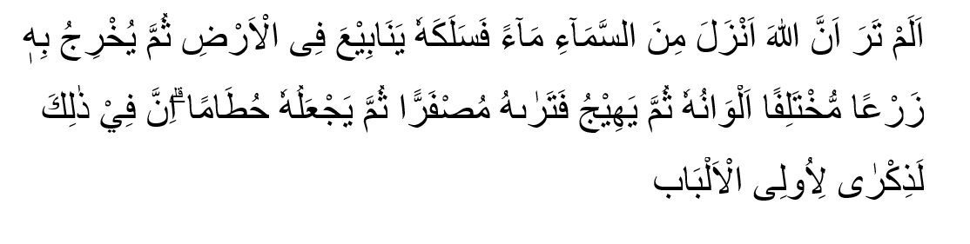
Artinya :
“Apakah kamu tidak memperhatikan, bahwa sesungguhnya Allah menurunkan air dari langit, maka diaturnya menjadi sumber-sumber air dibumi kemudian ditumbuhkan-Nya dengan air itu tanam-tanaman yang bermacam-macam warnanya, lalu menjadi kering lalu kamu melihatnya kekuning-kuningan, kemudian dijadikan-Nya hancur berderai-derai. Sesungguhnya pada yang demikian itu benar-benar terdapat pelajaran bagi orang-orang yang mempunyai akal.” (Q.S. Az- Zumar :21)
Menurut Quraish Shihab mengutip Afifah menyatakan bahwa Al-Quran menjelaskan bahwa air adalah anugerah dari Allah. Ayat di atas dapat kita simpulkan bahwa penjelaskan tentang pemisahan air hujan menjadi tiga bagian setelah hujan dan jatuh ke tanah.Saat dipanaskan, ia menguap lagi terlebih dahulu. Selanjutnya mengalir di atas permukaan bumi sebagai air sungai atau terakumulasi di danau, kolam, sawah, dan lain-lain. Lalu air diserap ke dalam tanah, namun tidak hilang, artinya air dapat terus mengalir di dalam tanah menembus lapisan permukaan. Allah SWT. menumbuhkan jenis tumbuhan melalui media air, dan dari jenis tumbuhan tersebut makhluk hidup dapat mengkonsumsinya sebagai makanan dan obat. Ini adalah pelajaran bagi mereka yang berpikir.
Menurut ilmu pengetahuan modern, air berperan penting dalam pembentukan sel, unit organik terkecil makhluk hidup. Tanpa air, tidak ada reaksi kimia yang dapat terjadi di dalam tubuh. Selain itu, air merupakan kebutuhan dasar agar organ-organ tubuh dapat berfungsi. Air merupakan salah satu nutrisi yang berperan penting dalam tubuh manusia.Penelitian menunjukkan bahwa mencukupi kebutuhan air tubuh dapat mencegah berkembangnya berbagai penyakit.Karena air dapat meningkatkan cadangan karbohidrat (glikogen) yang tersimpan di otot, maka air dapat memulihkan energi ketahanan fisik manusia (Afifah,2022).
Umat Muslim percaya bahwa meminum air doa memiliki khasiat penyembuhan. Dibuktikan penemuan tentang perilaku air oleh ilmuwan Jepang Dr. Masaru Emoto dari Universitas Yokohama. Di tahun 2005, ilmuwan Jepang Dr.Masaru Emoto dari Universitas Yokohama dan rekannya Kazuya Ishibashi (seorang ahli mikroskop) menerbitkan teori tentang perilaku air murni di sebuah buku berjudul ``The Hidden Message In Water". Ia menyatakan dalam bukunya bahwa air sebenarnya dapat menyampaikan pesan.
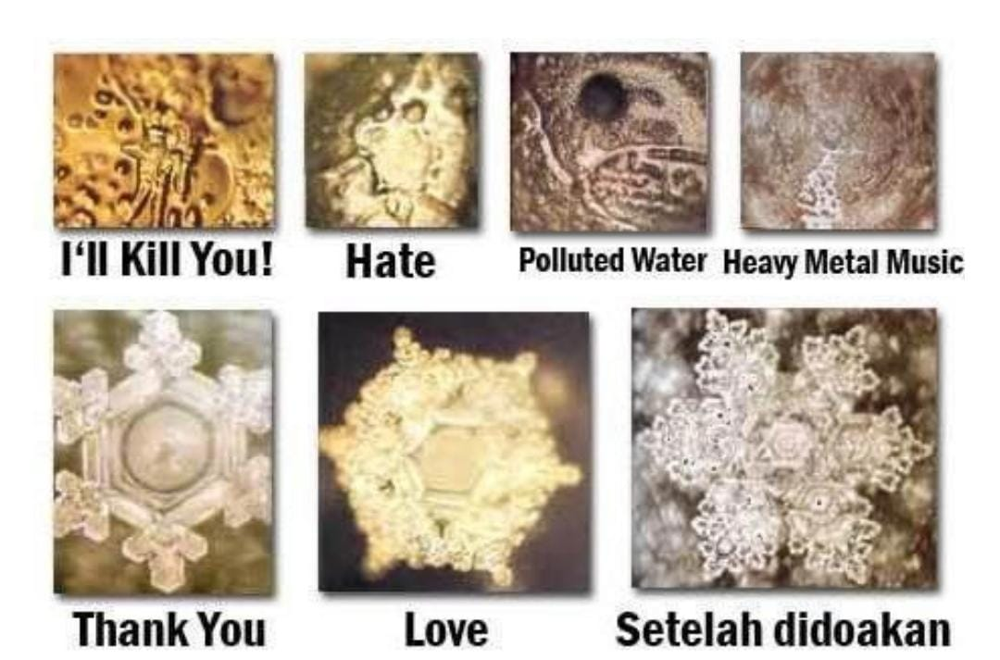
Gambar 1. Bentuk Molekul Air.
Sumber : Afifah, 2022.

Percobaan pertama, air doa dari mata air di Hoshijima didinginkan hingga 5 derajat Celcius dan difoto menggunakan mikroskop elektron berkecepatan tinggi. Dengan hasil yang cukup mengejutkan yakni molekul air muncul dan membentuk segi enam yang indah. Dicoba kembali dengan pesan yang berbeda, seperti mengucapkan kata "Arigato'' yang berarti "Terima kasih'' dan mendapat respon yang sama. Lalu percobaan dilakukan menggunakan kata-kata yangtidak baik yaitu setan (buruk) memunculkan reaksi kristal buruk didalam air. Percobaan dilakukan lagi dengan memutar musik simfoni Mozart menghasilkan kristal berbentuk bunga. Percobaan dilakukan lagi dengan membacakan doa islam membentuk kristal berbentuk segi enam dengan lima cabang. Kemudian percobaan dilakukan lagi dengan memutar musik Heavy metal membuat kristal air menjadi hancur. Terakhir percobaan yang uji tanpa suara juga tidak lupa dilakukan yaitu dengan cara menghadapkan kartu dengan kalimat-kalimat yang baik di depan botol air. Dr. Masaru Emoto dari Universitas Yokohama yang telah melakukan percobaan tentang perilaku air,menyimpulkan bahwa air dapat menerima energi getar manusia baik itu ide, pikiran, suara walaupun dalam bentuk tertulis. Air dapat membawa pesan dan informasi positif dan terdapat perubahan molekul air pada saat diperdengarkan ucapan yang baik, dibacakan do’a atau ayat al-Qur’an yang berbentuk kristal indah, sedangkan bentuk molekul air menjadi tidak beraturan ketika diperdengarkan kata–kata yang tidak baik sehingga beliau menyimpulkan semakin kuat konsentrasi pelantun do’a (pemberi pesan) maka semakin kuat pengaruhnya terhadap molekul air tersebut. Ucapan biasa apalagi kata–kata baik yang terangkai dalam do’a memiliki daya dan kekuatan yang luar biasa yang dapat memengaruhi situasi yang sedang terjadi (Rosyadi, 2023).
Dalam ritual tetamba, para petetamba menggunakan doa dan ayat tersendiri di dalam ritualnya. Salah satu surah yang sering dipakai adalah Al-Fatihah. Al - Fatihah adalah sebagai surat yang pertama di awal al-Qur’an. Di dalam Surah al-Fatihah terdapat tujuh ayat, ada dua puluh sembilan kata, serta seratus empat puluh dua huruf, surah Al - Fatihah adalah dasar Al-Qur'an yang memuat seluruh isi Al-Qur'an yaitu tentang permohonan tauhid kepada Allah SWT. dan juga petunjuk dalam beribadah serta terdapat doa untuk mencari petunjuk dan perlindungan di jalan yang lurus. Al-Fatihah merupakan surah yang mempunyai kisah tersendiri. Menurut Ibnu Kasir beberapa nama Tafsir al-Quran al-Azim adalah Al Shifa. Pada zaman Nabi Muhammad SAW. Al Fatihah seperti tabib yakni penyembuh. Bermula dari kisah Abu Said al-Khadri, ada seorang budak yang mendatangi kami lalu berkata bahwa ada pemimpin nya digigit serangga beracun. Lalu seseorang bertanya kepada kami apakah di antara kalian ada yang bisa mengobati pemimpin kami? Lalu pemuda di antara kami berdiri serta berdoa dan hasilnya pemimpin nya sembuh. Lalu bertanya kepada pemuda itu, jenis pengobatan apa yang digunakan ? , dan dia menjawab "Menggunakan ummul kitab". Hal ini membuktikan bahwa manfaat dari surah al-Fatihah sudah terlihat pada masa Nabi Muhammad SAW. Tentu saja Surat al-Fatihah dan manfaatnya masih tetap berlaku sampai saat ini." Jika seseorang menunaikan shalat tanpa beriman, maka shalatnya tidak dapat disebut shalat karena tidak mendapat pertolongan Allah. Di sini beliau membagi ibadah yang pertama menjadi tiga tingkatan. Tingkatan yang lebih rendah adalah beribadah kepada Allah hanya untuk mendapatkan pahala dari-Nya atau untuk menghindari siksa dari-Nya, karena yang disembah sebenarnya adalah pahala dan bukan Allah SWT untuk dijadikan perantara dan menghasilkan apa yang dihasilkan makhluk tersebut orang yang mulia atau orang yang dekat dengan Tuhan. Tingkat tertinggi adalah ibadah kepada Tuhan. Tuhan itu maha besar dan rahmat serta kuasa-Nya, dan orang tersebut perlu beribadah dan memuliakan-Nya" (Alhaddar,2020).
Prasangka seorang hamba terhadap tuhannya akan mempengaruhi kesembuhan dalam proses ritual betetamba. Prasangka dalam islam lebih di kenal dengan istilah su'udzon dan khusnudzon. Su'udzon merupakan salah satu penyakit hati yang merusak akhlak dan pahala yang dimana individu tersebut memiliki pikiran yang negatif terhadap Allah. Sedangkan khusnudzon merupakan pikiran yang positif yang dimiliki seorang individu terhadap Allah. Sehingga dalam ritual tetamba perlu adanya pikiran khusnudzon demi mendapat kesembuhan dari Allah. Hal tersebut berdasarkan firman Allah dalam surah Al-Hajj ayat 15.
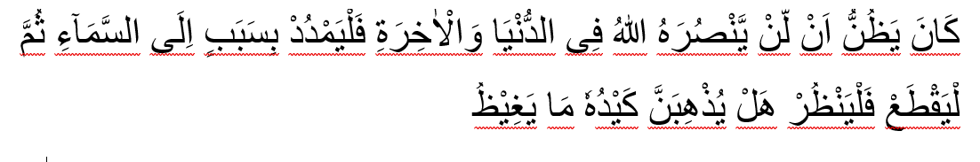
Artinya:
“Barangsiapa yang menyangka bahwa Allah sekali-kali tiada menolongnya (Muhammad) di dunia dan akhirat, maka hendaklah ia merentangkan tali ke langit,
kemudian hendaklah ia melaluinya, kemudian hendaklah ia pikirkan apakah tipu dayanya itu dapat melenyapkan apa yang menyakitkan hatinya”.
(Elfariani,2020).
METODE PENELITIAN
Penelitian ini menggunakan pendekatan yang bersifat deskriptif yaitu menggambarkan dan menyimpulkan temuan di lapangan mengenai hal-hal yang berkaitan dengan prosesi ritual batatamba yang merupakan tradisi di kalimantan. Adapun informan yang dijadikan subjek yang akan dimintai informasinya mengenai objek yang akan diteliti ada 2 orang petetamba, Dengan rata-rata usia 35-70 tahun, terdiri 2 orang laki-laki yang biasa memberikan air tetamba untuk masyarakat sekitar. Adapun lamanya berprofesi sebagai patamba kurang lebih sekitar 12 tahun. Objek penelitian adalah apa yang menjadi titik perhatian suatu penelitian. Adapun yang menjadi objek peneliti adalah ritual batatamba di daerah Kalimantan. Pengumpulan data dilakukan dengan beberapa metode, antara lain yaitu:
- Wawancara
Wawancara merupakan kegiatan pengumpulan data dengan cara mengajukan pertayaan – pertanyaan secara langsung oleh pewawancara kepada responden, dan jawaban-jawaban responden itu dicatat atau direkam. Kegiatan dilakukan dengan mewawancarai lansung para petamba di desa Basirih Hulu, Kecamatan Mentaya Hilir Selatan, Kabupaten Kotawaringin Timur, Provinsi Kalimantan Tengah dan Kabupaten Barito Kuala, Provinsi Kalimantan Selatan.
- Dokumentasi
Metode dokumentasi ini digunakan untuk mendukung data lain yang telah dikumpulkan melalui observasi dan wawancara. Adapun dokumen yang akan digali oleh peneliti diantaranya, yaitu: foto-foto bukti kitab yang digunakan petamba sebagai referensi dalam melakukan ritualnya.

HASIL DAN PEMBAHASAN
Penelitian dilakukan kurang lebih selama 1 (satu) bulan. Penelitian dilakukan di dua tempat berbeda yaitu desa Basirih Hulu kecamatan Mentaya Hilir Selatan provinsi Kalimantan Tengah dan Pulau Sugara provinsi Kalimantan Selatan. Metode penentuan subjek penelitian ialah tokoh patamba yang terbiasa melakukan ritual batatamba, sebagai sumber utama dalam penelitian, tujuannya untuk mendapatkan data melalui wawancara.

Gambaran Umum Pengobatan Tradisional (Ritual Betetamba)
Pengobatan tradisional merupakan suatu metode pengobatan yang dilakukan masyarakat menggunakan bacaan doa ke suatu media yang dipercaya memiliki kekuatan magis untuk menyembuhkan suatu penyakit (Nawir & Rahmatiah, 2020). Meskipun pengobatan tradisional ini termasuk salah satu budaya yang ada di masyarakat Indonesia, namun pemerintah masih belum secara resmi mengakui hal tersebut (Asmawati., et all, 2018). Menurut Firmansyah yang dikutip oleh Nawir (2020) menyatakan bahwa pengobatan tradisional merupakan praktek pengobatan yang berdasarkan pengalaman, keterampilan ataupun pelatihan yang diwariskan dari orang orang terdahulu.
Meskipun sekarang sudah ada pengobatan modern, namun pengobatan tradisional tetap tidak dapat dipisahkan dalam kehidupan masyarakat sekarang. Pengobatan tradisional dan pengobatan modern merupakan dua hal yang saling berhubungan dan tidak dapat dipisahkan. Suatu waktu mungkin pengobatan modern tidak dapat menyembuhkan penyakit tertentu namun bisa disembuhkan dengan pengobatan tradisional, begitu pula sebaliknya. Sehingga adanya pengobatan modern menjadi pelengkap dari pengobatan tradisional (Juhana, 2019).
Terdapat beberapa istilah-istilah yang digunakan dalam pengobatan tradisional khusunya ritual tetamba diantaranya yaitu: petetamba merupakan orang yang menyembuhkan dengan cara membacakan doa ke sebuah media dan air tawar adalah air yang telah dibacakan menggunakan doa dan ayat – ayat Al-Qur’an.
Menurut hasil wawancara di lapangan Bersama narasumber berinisial A berpendapat mengenai ritual betetamba :
“Ritual betetamba merupakan ritual yang sudah ada sejak dahulu. Pengetahuan tentang tatacara pengobatannya didapatkan dengan cara berguru ke orang orang yang diyakini memiliki kemampuan dibidang tersebut. Biasanya kita akan diberi atau mencari sendiri kitab yang berisikan doa-doa dan tata cara tetamba.”

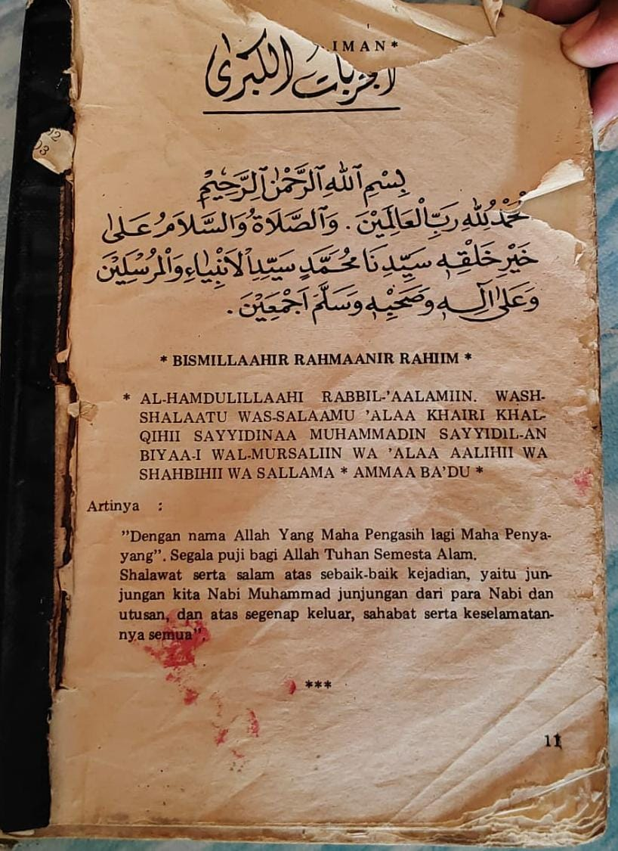

Gambar 1. Kitab yang digunakan petetamba berinisial A.
Sumber : Dokumentasi pribadi.
Sejalan dengan pendapat tersebut, wawancara Bersama narasumber berinisial R juga memberitahu mengenai lamanya ritual betetamba ini ada di masyarakat :
“Ritual betetamba sendiri sudah ada sejak dahulu dan telah diwariskan secara turun temurun di dalam keluarga saya. Saya sendiri sudah menekuninya selama kurang lebih sepuluh tahunan.”
Proses Ritual betetamba
Pengobatan tradisional merupakan suatu budaya yang telah melekat didalam masyarakat dan diyakini dapat memberikan kesembuhan dan keselamatan di dalamnya. Ritual betetamba merupakan pengobatan tradisional menggunakan ayat Al – Qur’an yang dibacakan ke suatu media berupa air bening. Air yang dibacakan oleh Petetamba tersebut menggunakan ayat suci Al – Qur’an disebut sebagai Air tawar. Doa-Doa tersebut didapatkan oleh petetamba dari guru-guru yang telah memiliki banyak pengalaman dibidang tersebut yang diturunkan dalam bentuk kitab ataupun tulisan.
1. Jenis- Jenis Air Tawar Tatamba
Ritual Betetamba terbagi menjadi beberapa jenis berdasarkan fungsi air tawar yang dibacakan oleh petamba dan memiliki ayat-ayatnya tersendiri. Air tawar tersebut terbagi menjadi tawar wisa, tawar racun, tawar dingin, dan tawar santet.
a. Tawar Wisa
Tawar wisa merupakan air yang bacakan petetamba yang berfungsi sebagai penawar racun dari makanan atau tumbuhan. Berdasarkan wawancara yang telah dilakukan bersama narasumber berinisial A mengatakan :
“Tawar Wisa yaitu adalah air yang telah dibacakan ayat Kursi, surah Qaaf ayat 15 dan surah Al-Hadid ayat 4. Biasanya digunakan oleh orang-orang zaman dahulu untuk menyembuhkan pasien yang keracunan makanan seperti rebung dan rembang”.
b. Tawar Racun
Tawar racun merupakan air yang telah dibacakan petetamba yang berfungsi sebagai penawar racun dari bisa hewan. Berdasarkan wawancara yang telah dilakukan Bersama narasumber berinisial A mengatakan :
“Tawar racun adalah air yang telah dibacakan surah Qaaf ayat 15 dan Al-Hadid ayat 4. Biasanya digunakan oleh orang-orang zaman dahulu untuk menyembuhkan pasien yang telah digigit oleh ular dan kalajengking”.
c. Tawar Dingin
Tawar dingin adalah air yang telah dibacakan surah Al- Anbiya ayat 69 Tawar dingin berfungsi sebagai air yang menyumbuhkan penyakit seperti demam, panas dalam dan pilek. Berdasarkan wawancara yang dilakukan Bersama narasumber berinisial A mengatakan :
“Tawar dingin adalah air yang telah dibacakan surah Al-Anbiya ayat 69. Ayat tersebut merupakan doa nabi Ibrahim ketika dibakar dengan api oleh raja Namrud. Air ini berfungsi untuk menyembuhkan penyakit yang dapat membuat orang merasa tidak enak badan dan suhu tubh yang tinggi seperti demam dan pilek”.
d. Tawar Santet
Tawar santet adalah air yang telah dibacakan ayat kursi, surah Al-Fatihah, surah Al-Ikhlas, surah Al-Falaq, dan surah An-Nas. Tawar santet berfungsi untuk menyembuhkan penyakit yang disebabkan oleh ilmu hitam seperti guna-guna. Berdasarkan wawancara yang di lakukan dengan narasumber berinisial A mengatakan :
“Tawar santet adalah air yang berfungsi untuk menyembuhkan orang – orang yang telah di sihir oleh ilmu hitam. Ayat yang digunakan antara lain ayat kursi(surah Al – Baqarah ayat 255), surah Al – Fatihah, surah Al – Ikhlas, surah Al – Falaq, dan surah An – Nas”.
3. Ayat- Ayat Suci Al – Qur’an yang Digunakan dalam Pengobatan Tradisional
Seperti yang telah dijelaskan sebelumnya air tawar tetamba adalah air yang dibacakan ayat yang di ambil dari Al-Qur’an yang diyakini memiliki kekuatan magis yang dapat menyembuhkan penyakit tertentu atau bahkan gangguan dari makhluk gaib. Ayat tersebut dikalangan petetamba memiliki namanya tersendiri dan dikelompokkan serta ada juga yang tidak memiliki nama. Ayat-ayat Al-Quran yang digunakan dalam membuat Air Tetamba diantaranya yaitu ayat kursi (surah Al- Baqarah ayat 225), Al-Fatihah empat (Surah Al – Fatihah, Surah Al – Ikhlas, Surah Al – Falaq dan Surah An- Nas), surah Qaaf ayat 15 dan Surah Al-Hadid ayat 4.
a. Ayat Kursi (Surah Al-Baqarah ayat 225)
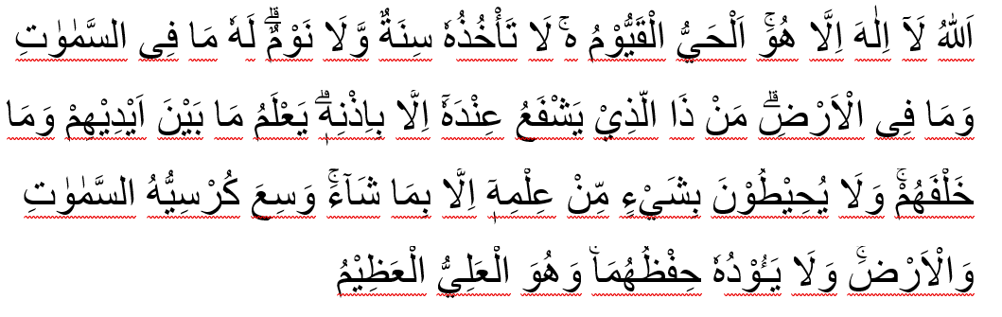
Artinya ;
Allah, tidak ada tuhan selain Dia, Yang Mahahidup lagi terus-menerus mengurus (makhluk-Nya). Dia tidak dilanda oleh kantuk dan tidak (pula) oleh tidur. Milik-Nyalah apa yang ada di langit dan apa yang ada di bumi. Tidak ada yang dapat memberi syafaat di sisi-Nya tanpa izin-Nya. Dia mengetahui apa yang ada di hadapan mereka dan apa yang ada di belakang mereka. Mereka tidak mengetahui sesuatu apa pun dari ilmu-Nya, kecuali apa yang Dia kehendaki. Kursi-Nya (ilmu dan kekuasaan-Nya) meliputi langit dan bumi. Dia tidak merasa berat memelihara keduanya. Dialah yang Mahatinggi lagi Maha Agung." (QS. Al-Baqarah: 255).
b. Surah Al – Fatihah empat (Surah Al- Fatihah, Surah Al – Ikhlas, Surah Al – Falaq dan Surah An -Nas)
- Surah Al-Fatihah
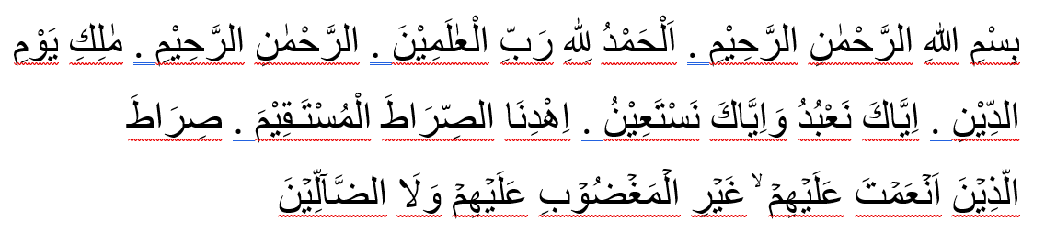
Artinya :
Dengan nama Allah Yang Maha Pengasih, Maha Penyayang. Segala puji bagi Allah, Tuhan seluruh alam. Yang Maha Pengasih, Maha Penyayang. Pemilik hari pembalasan. Hanya kepada Engkaulah kami menyembah dan hanya kepada Engkaulah kami mohon pertolongan. Tunjukilah kami jalan yang lurus. (yaitu) jalan orang-orang yang telah Engkau beri nikmat kepadanya; bukan (jalan) mereka yang dimurkai, dan bukan (pula jalan) mereka yang sesat. (QS. Al- Fatihah; 1-7).
- Surah Al-Ikhlas
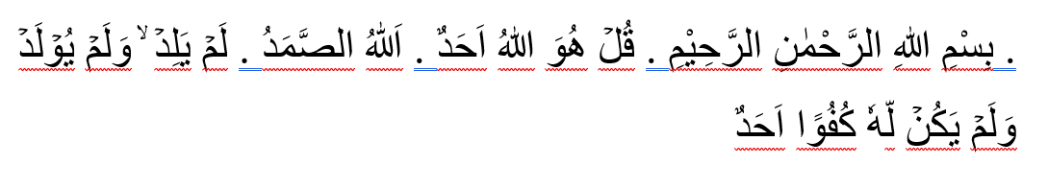
Artinya :
Dengan nama Allah Yang Maha Pengasih, Maha Penyayang.Katakanlah (Muhammad), "Dialah Allah, Yang Maha Esa. Allah tempat meminta segala sesuatu. (Allah) tidak beranak dan tidak pula diperanakkan. Dan tidak ada sesuatu yang setara dengan Dia." (Surah An-Nas ayat 1-5)
- Surah Al-Falaq
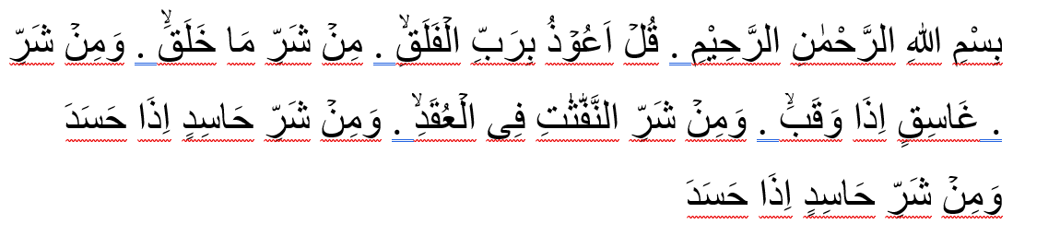
Artinya ;
Dengan nama Allah Yang Maha Pengasih, Maha Penyayang. Katakanlah, "Aku berlindung kepada Tuhan yang menguasai subuh (fajar). Dari kejahatan (makhluk yang) Dia ciptakan. dan dari kejahatan malam apabila telah gelap gulita. dan dari kejahatan (perempuan-perempuan) penyihir yang meniup pada buhul-buhul (talinya). dan dari kejahatan orang yang dengki apabila dia dengki." (Al-Falaq ayat 1- 5).
- Surah An-Nas
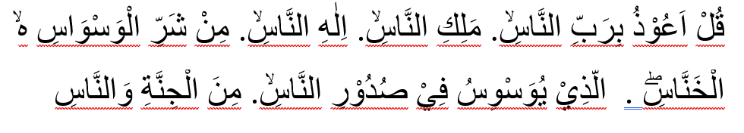
Artinya : Dengan nama Allah yang Maha Pengasih, Maha Penyayang. Katakanlah, "Aku berlindung kepada Tuhannya manusia. Raja manusia. sembahan manusia. dari kejahatan (bisikan) setan yang bersembunyi. yang membisikkan (kejahatan) ke dalam dada manusia." (Surah An-Nas ayat 1-5).
c. Surah Al- Anbiya Ayat 69
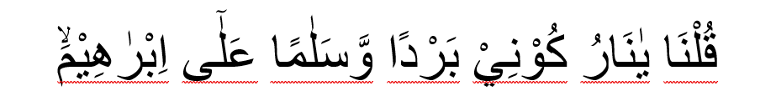
Artinya : “Kami (Allah) berfirman, “Wahai api, jadilah dingin dan keselamatan bagi Ibrahim!”(Al – Anbiya Ayat 69).
d. Surah Qaaf Ayat 15
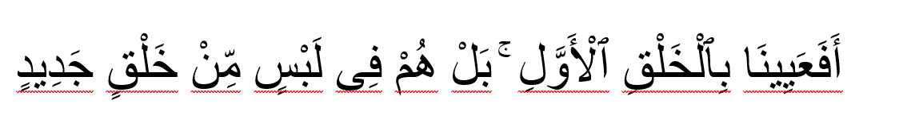
“Maka apakah Kami letih dengan penciptaan yang pertama? Sebenarnya mereka dalam keadaan ragu-ragu tentang penciptaan yang baru."(Qaf ayat 15).
e. Surah Al-Hadid Ayat 4
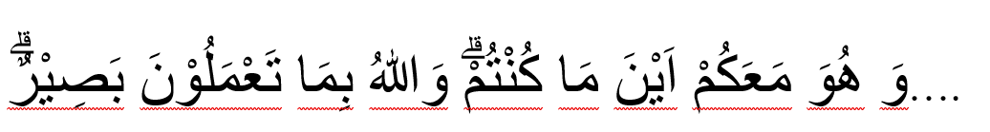
Artinya : "Dia bersamamu di mana saja kamu berada. Allah Maha Melihat apa yang kamu kerjakan"(Al - Hadid ayat 4).
- Pengaruh Persepsi Hamba Dalam Kesembuhan di Ritual Tetamba
Ritual tetamba tidak hanya bergantung pada ayat-ayat Al-Qur’an dan para petetamba, namun juga bergantung pada pasien. Dimana persepsi pasien juga memiliki peran dalam kesembuhannya. Ritual dapat berjalan lancar apabila pasien percaya air tersebut dapat menyembuhkan penyakit, bukan dalam artian air tersebut yang menyembuhkan, namun air tersebut sebagai perantara dalam kesembuhannya sehingga kesembuhan pasien berasal dari Allah. Hal tersebut berdasarkan riwayat oleh malik dari Abu Hurairah RA, bahwa rasulullah SAW bersabda :

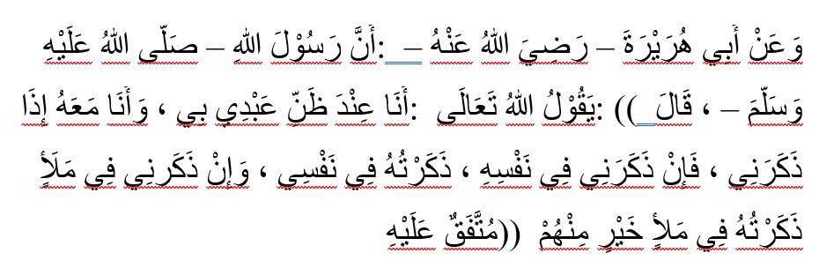
Artinya: Dari Abu Hurairah radhiyallahu ‘anhu, ia berkata bahwa Nabi shallallahu ‘alaihi wa sallam bersabda, “Allah Ta’ala berfirman: Aku sesuai persangkaan hamba-Ku. Aku bersamanya ketika ia mengingat-Ku. Jika ia mengingat-Ku saat bersendirian, Aku akan mengingatnya dalam diri-Ku. Jika ia mengingat-Ku di suatu kumpulan, Aku akan mengingatnya di kumpulan yang lebih baik daripada pada itu (kumpulan malaikat).” (Muttafaqun ‘alaih) [HR. Bukhari, no. 6970 dan Muslim, no. 2675].
KESIMPULAN
Ritual betetamba merupakan pengobatan tradisional menggunakan ayat Al – Qur’an yang dibacakan ke suatu media berupa air murni. Air yang dibacakan oleh Petetamba tersebut menggunakan ayat suci Al – Qur’an disebut sebagai Air tawar. Adapun jenis-jenis air tawar yang digunakan yang terbagi menjadi 4, diantaranya tawar wisa, tawar racun, tawar dingin, dan tawar santet. Dalam penerapan tawar wisa merupakan air yang bacakan petetamba yang berfungsi sebagai penawar racun dari makanan atau tumbuhan. Dengan membacakan ayat Kursi, surah Qaaf ayat 15 dan surah Al-Hadid ayat 4. Kemudian ada tawar racun merupakan air yang telah dibacakan petetamba yang berfungsi sebagai penawar racun dari bisa hewan. Tawar racun dibacakan beberapa ayat al-quran diantaranya surah Qaaf ayat 15 dan Al-Hadid ayat 4. Ada pula tawar dingin adalah air yang telah dibacakan surah Al-Anbiya ayat 69 Tawar dingin berfungsi sebagai air yang menyumbuhkan penyakit seperti demam, panas dalam dan pilek. Setelah itu, ada tawar santet adalah air yang telah dibacakan ayat kursi, surah Al-Fatihah, surah Al-Ikhlas, surah Al-Falaq, dan surah An-Nas. Tawar santet berfungsi untuk menyembuhkan penyakit yang disebabkan oleh ilmu hitam seperti guna-guna. Doa-Doa tersebut didapatkan oleh petetamba dari guru-guru yang telah memiliki banyak pengalaman dibidang tersebut yang diturunkan dalam bentuk kitab ataupun tulisan.
DAFTAR REFERENSI

Alhaddar, M. (2020). Penggunaan Surah Al-Fatihah Terhadap Pengobatan Alternatif. Jurnal Studi Ilmu Al-Qur'an dan Tafsir, 2(1), 147-187.
Asmawati Asmawati, Zainap Hartati, dan Emawati Emawati, “Makna Pengobatan Tradisional Badewah Suku Dayak Bagi Masyarakat Muslim di Kalimantan Tengah, “Religio: Jurnal Studi Agama-agama 8, no. 1 (2018), hlm 90-91.
Afifah, F. (2022). Air Menurut Konsep Al-Qur'an dan Sains Medika. Jurnal Integrasi Interkoneksi Islam dan Sains, 4(1), 163-169.
Elfriani , I. (2021). Prasangka dan Suudzon Sebuah Analisa Komparatif Dari Perspektif Psikologi Barat dan Psikologi Islam. Jurnal Psikologi Terapan, 2(1), 1-4.
H. K. Nawir dan H. L. Rahmatiah. “Pengobatan Tradisional Baca-Baca pada Masyarakat, Pulau Balang Caddi, Kabupaten Pangkep (Perspektif Hukum Islam),” Rausyan Fikr. Jurnal Studi Ilmu Usbuluddin Dan Filsafat 16, no. 2 (2020), hlm
Juhana Nasrudin, “Relasi Agama, Magi, Sains Dengan Sistem Pengobatan Tradisional-Modern Pada Masyarakat Pedesaan,” Hanifiya: Jurnal Studi Agama-agama 2, no 1 (2019) hlm 47.
Rosyadi, M. I. (2023). Pendidikan Pranatal Dan Long Life Education Menurut Al-Qur'an. Jurnal Pendidikan dan Keislaman, 3(1), 1-10.

